5.1. Atbilde: 5; 6; 7; 8; 9.
Risinājums. Ja atvērtas mazāk par 5 kastēm, tad noskaidrotas augstākais 4 ābolu atrašanās vietas, un nav skaidrs, kur ir pārējie āboli, kuri vēl nav atrasti. Var gadīties, ka visi āboli atrasti pēc 5; 6; 7; 8 kastu atvēršanas; visos šajos gadījumos pirms pēdējā ābola atrašanas pilnīgas skaidrības vēl nebija. Ja pēc astoņu kastu atvēršanas atrasti 4 āboli, tad vēl nav skaidrs, kurā kastē ir piektais ābols; savukārt pēc deviņu kastu atvēršanas viss ir skaidrs (neatkarīgi no tā, vai atrasti 4 vai 5 āboli), un desmitā kaste nemaz nav jāatver.

5.2. Atbilde: 0, 1 vai 2.
Risinājums. Piemērus skat. 1. zīm.
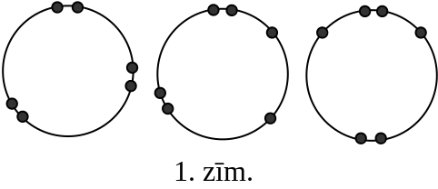
Tā kā 4 vai vairāk vārdus divas reizes nosaukt nevar, atliek pamatot, kāpēc 2 reizes nevar nosaukt 3 vārdus. Pieņemam, ka tas noticis. Tad trīs citi vārdi vispār nav nosaukti. Pieņemsim, ka vārds X nosaukts 2 reizes; tad to nosaukuši abi X kaimiņi Y un Z. Bērns X nosauks vai nu Y, vai Z; varam pieņemt, ka X nosauks Y. Tad vārdu Y nosaucis vēl kāds bērns. Tāpēc blakus stāvošie X un Y nosaukti divas reizes, pie tam abi nosaukuši viens otru. Līdzīgi spriežot, trešajam divreiz nosauktajam bērnam E jābūt kaimiņam F, kas arī nosaukts divas reizes, pie tam E un F nosaukuši viens otru – pretruna.
5.3. Atbilde: 2007.
Risinājums. A. Tā kā jāvar tulkot uz katru no 2007 valodām, tad ar mazāk kā 2007 vārdnīcām noteikti nepietiek.
B. Ja vārdnīcas ļauj tulkot "pa apli", kā redzams 2. zīm., tad ar 2007 vārdnīcām pietiek.
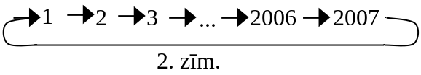
5.4. Izdarām svēršanas, kā parādīts 3. zīm.
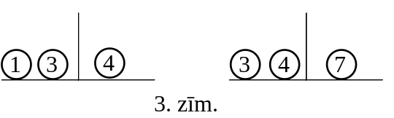
Ja svari nav līdzsvarā tikai pirmajā svēršanā, īpašā lodīte ir .
Ja svari nav līdzsvarā tikai otrajā svēršanā, īpašā lodīte ir .
Ja abās svēršanās uz leju nosveras kreisais kauss, īpašā lodīte ir . Tāpat ir, ja abās svēršanās uz leju nosveras labais kauss.
Ja svēršanās uz leju nosveras dažādi kausi (vienā svēršanā viens, otrā - otrs), tad īpašā lodīte ir .
5.5. Atbilde: 10.
Risinājums. Dažādo gabalu skaits, kas sastāv no 1; 2; 3; 4 rūtiņām, ir attiecīgi 1;1;2;5 (skat. 4. zīm.)
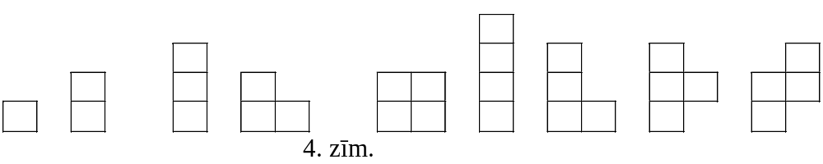
Pat 11 vismazākie gabali kopā saturētu rūtiņas. Tātad 11 gabalu nevar būt. Tas, ka 10 gabali var būt, redzams 5. zīm.
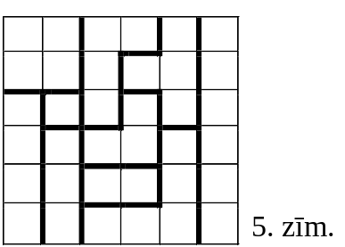

6.1. Ievērojam, ka .
6.2. Atbilde: a) 11, b) var būt jebkurš skaits, kas lielāks par 1.
Risinājums. a) No dotā seko: katrs skaitlis vienāds ar vienpadsmito daļu no visu skaitļu summas. Tātad tie visi ir vienādi; tātad to ir 11
b) skaitļu sistēmas (0;0), (0;0;0), (0;0;0;0) utt. apmierina uzdevuma prasības.
6.3. Atbilde: a) jā, b) nē, c) nē.
Risinājums. a) piemēram, izdarot šādus gājienus (sk. 6.zīm.).
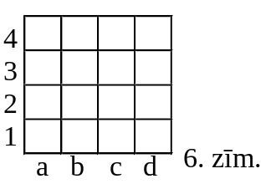
visi skaitļi kļūs vienādi ar 6:
a4a3, a3a2, b3c3, d4d3, d4d3 b1b2 b1b2 c1c2 c2d2 c2d2.
b) Sākumā visu ierakstīto skaitļu summa ir nepāra skaitlis (nepāra skaitā rūtiņu ierakstīti nepāra skaitļi). Ar katru gājienu šī summa palielinās par 2, tātad paliek nepāra skaitlis. Bet, ja visi skaitļi kļūtu vienādi ar n, tad to summa 16n būtu pāra skaitlis.
c) Iepriekšējā pierādījuma metode neder - visu ierakstīto skaitļu summa ir pāra skaitlis, bet lietosim citu. Izkrāsosim rūtiņas šaha galdiņa kārtībā. Tad melnajās un baltajās rūtiņās ierakstīto skaitļu summas nav vienādas. Ar katru gājienu par 1 palielinās gan viena, gan otra summa, tātad tās paliek dažādas. Bet, ja visi skaitļi kļūtu vienādi, tad abām šīm summām arī būtu jākļūst vienādām.
6.4. Atbilde: 9 rūtiņas.
Risinājums. To, ka ar 9 rūtiņām pietiek, skat. 7. zīm.
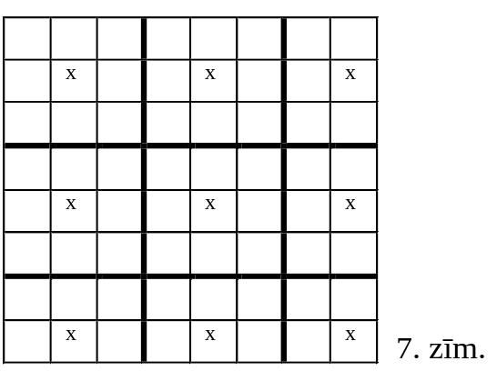
No otras puses, ja kādā no 9 apgabaliem, kas redzami 7.zīm., nebūtu nevienas atzīmētas rūtiņas, tad neatzīmētajai rūtiņai, kurā patlaban redzams krustiņš, nebūtu ne kopīgas malas, ne kopīga stūra ne ar vienu atzīmēto.
Tātad vismaz 9 rūtiņas (pa vienai katrā apgabalā) jāatzīmē.

6.5. Atbilde: 4 dienas.
Risinājums. To, ka ar 4 dienām pietiek, skat. 8.zīm., kur parādīts, kurās dienās katrs no 6 rūķīšiem sēž mājās.
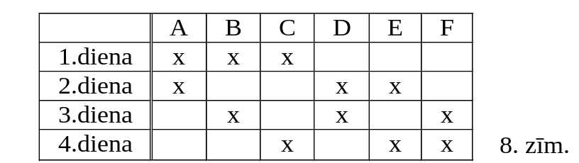
Tagad pamatosim, kāpēc ar mazāku dienu daudzumu nepietiek. Pavisam jāizdara 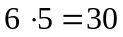 apciemojumi. Noskaidrosim, kāds ir maksimālais apciemojumu skaits dienā, atkarībā no tā, cik rūķīšu sēž mājās un cik - iet ciemos.
Mājās sēž | Iet viesos | Iespējamo apciemojumu skaits
0 | 6 | 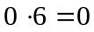
1 | 5 | 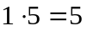
2 | 4 | 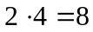
3 | 3 | 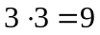
4 | 2 | 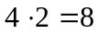
5 | 1 | 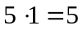
6 | 0 | 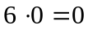
Redzam, ka vienā dienā nevar notikt vairāk par 9 apciemojumiem, bet 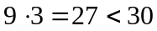, tātad ar 3 dienām nepietiek.

7.1. Acīmredzot, nedrīkst rakstīt ne pāra ciparus, ne 5. Atliek cipari 1; 3; 7; 9. Ja tos uzrakstītu visus, tad devītniekam vismaz vienā pusē būtu vai nu 3, vai 1; bet 93 dalās ar 3 un 91 dalās ar 7, tātad nav pirmskaitļi. Tātad nedrīkst rakstīt arī 9. Ciparus 1; 3; 7 var izrakstīt jebkurā secībā.
Atbilde: 3 ciparus.
7.2. Tā kā trijstūrī pret vienādiem leņķiem atrodas vienādas malas, tad AE = AD un AC = AB. Bez tam 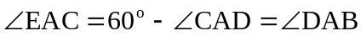. Tāpēc 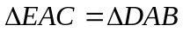 pēc pazīmes mlm, un no tā seko, ka EC = DB.
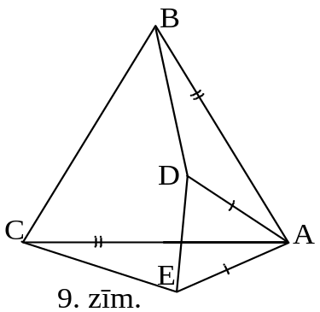
7.3. Katrā no sekojošiem blakus esošu skaitļu pāriem katrs skaitlis ir tāds, kuru Maija var nodzēst:
105 un 106; 160 un 161; 167 un 168; 175 un 176; 223 un 224; 231 un 232.
Neviens Andra skaitlis augšanas procesā nevar "pārlekt pāri" nevienai no šīm barjerām. Tāpēc Maija tos visus pakāpeniski varēs nodzēst (ja tas nebūs noticis jau agrāk).
7.4. Izvēlēsimies divus pazīstamus cilvēkus A un B. Katrs no tiem pazīst vēl sešus citus. Tā kā 6+6>10, tad starp pārējiem 10 cilvēkiem atradīsies tāds, kas ietilpst gan A "pārējo 6 paziņu" grupā, gan B "pārējo 6 paziņu" grupā. Šo cilvēku varam ņemt par C.

7.5. Atbilde: 2.
Risinājums. Tas, ka starpība var būt 2, redzams 10.zīm.
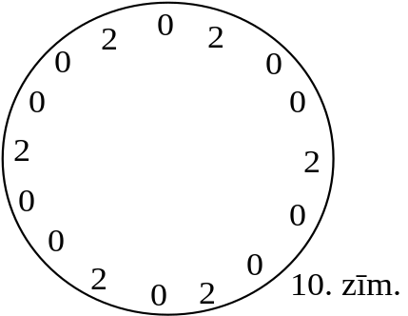
Pierādīsim, ka tā nevar būt lielāka par 2. Apzīmēsim skaitļus rakstīšanas kārtībā ar
x₁; x₂; x₃;...; x₁₆; to summu apzīmēsim ar S.
Tā kā S=x₁+(x₂+x₃+x₄)+(x₅+x₆+x₇)+...+(x₁₄+x₁₅+x₁₆), tad Sx₁+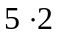 jeb Sx₁+10.
Tā kā S=x₂+(x₃+x₄+x₅+x₆+x₇)+...+(x₁₃+x₁₄+x₁₅+x₁₆+x₁), tad S x₂+12. No izceltajām nevienādībām seko x₁+10x₂+12 un tālāk x₁- x₂2, k.b.j.

8.1. No dotā seko, ka vienādojumam x²+px+q= x²+ax+b jeb (p-a)x=b-q nav atrisinājuma. Tātad p=a (un bq, bet mums tas nav svarīgi). No p=a un Vjeta teorēmas seko vajadzīgais.
8.2. Skaidrs, ka ∠CAB=∠CBA=80° un ∠CAM=∠BAM=40°. Tā kā AM=CM (M uz AC vidusperpendikula), tad ΔAMC – vienādsānu. Tāpēc ∠ACM=∠CAM=40°; no šejienes ∠MCB=40°-20°=20°.
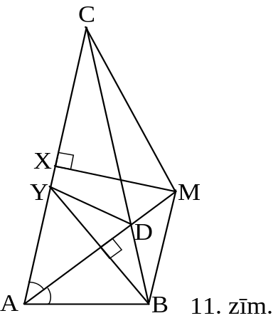
Novelkam BY⊥AD. Tā kā ΔYAB bisektrise ir arī augstums, tad ΔYAB – vienādsānu, AY=AB. Tāpēc ΔAYD=ΔABD (mlm). Tā kā ∠ADB=180°-40°-80°=60°, tad arī ∠YDA=60° un ∠YDC=180°-60°-60°=60°; arī ∠MDC=60°, jo ∠MDC=∠ADB.
Tātad ΔMDC=ΔYDC (lml), tāpēc YD=MD. Tā kā YD=BD, tad MD=BD, t.i., ΔMDB – vienādsānu. Tā kā ∠MDB=180°-60°=120°, tad .
8.3. Atbilde: 143.
Risinājums. Ievērosim, ka 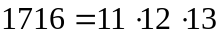. Tā kā 11 un 13 ir pirmskaitļi un nevar būt cipari, tad Juliatas iedomātais skaitlis dalās ar 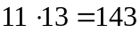. Tad tas ir 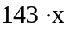, kur x - skaitļa 12 naturāls dalītājs. Pārbaude parāda, ka der tikai x=1.
8.4. Triku var organizēt dažādi. Apskatīsim vienu iespēju.
Ievērosim, ka uz kartītēm ir tieši divi skaitļi, kas beidzas ar 0; tieši divi skaitļi, kas beidzas ar 1; ...; tieši divi skaitļi, kas beidzas ar 9. Starp 11 kartītēm, ko skatītājs atdod Gunāram, noteikti atradīsies divas, uz kurām esošie skaitļi beidzas ar vienu un to pašu ciparu (teiksim, ar a). Tieši šādas divas kartītes Gunārs atdod skatītājam. Skaitlis, ko skatītājs pievieno šīm divām, noteikti nebeidzas ar ciparu a (jo trešās tādas kartītes vispār nav). Tāpēc Dzintars, saņemot 3 kartītes no skatītāja, redz, ka uz divām no tām skaitļiem pēdējie cipari ir vienādi savā starpā, bet uz trešās pēdējais cipars ir citāds. Šo kartīti Dzintars arī norāda.
8.5. Atbilde: 48 gājieni.
Risinājums. Tas, ka ar 48 gājieniem pietiek, redzams 12.zīm.
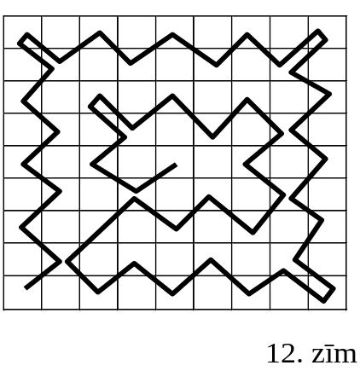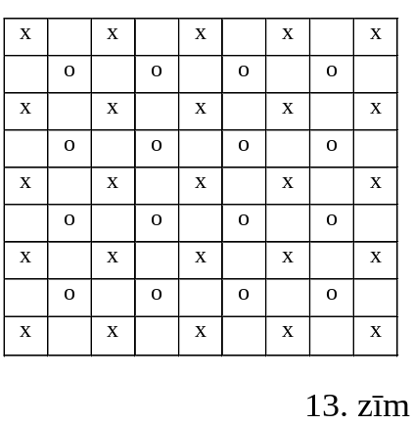
Pierādīsim, ka ar mazāk gājieniem nepietiek. Kopā jāieiet 40 melnās rūtiņās (pavisam to ir 41). Melnajās rūtiņās, kas 13.zīm. attēlotas ar krustiņu, var ieiet tikai no tām rūtiņām, kas apzīmētas ar aplīšiem; krustiņu ir 25, aplīšu - 16. Šķirojam divas iespējas:
a) maršruts sākas "krustiņā". Tad jāieiet 24 krustiņos. Tāpēc vismaz 24-16=8 reizes jāieiet aplītī, kurā jau ir būts (lai būtu, no kurienes ieiet visos krustiņos). Tāpēc pavisam jāveic vismaz 40+8=48 gājieni.
b) maršruts sākas aplītī. Tad jāieiet 25 krustiņos. Vienā no tiem ieiet no sākuma pozīcijas; lai realizētu atlikušās 24 ieiešanas, atkal vajag vismaz 24-16=8 "liekus" gājienus, un kopējais gājienu skaits ir vismaz 40+8=48.

9.1. Atbilde: nē.
Risinājums. Pieņemsim, ka tā noticis, un vienīgais skaitlis, kas nedalās ar 3, izveidots no kādas kolonnas cipariem (otrs gadījums analoģisks). Tad katrā rindiņā ciparu summa dalās ar 3. Tāpēc arī visu ierakstīto ciparu summa dalās ar 3. Savukārt deviņās kolonnās ciparu summas dalās ar 3, bet vienā - nē; tāpēc arī visu ciparu summa nedalās ar 3. Iegūta pretruna.
9.2. No konstrukcijas seko, ka PMBN ir trapece, pie tam vienādsānu (leņķi pie pamata PM abi ir 60º). Tāpēc ∠BMN=∠BPN.
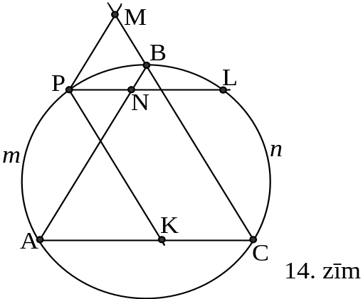

Līdzīgi PMCK ir vienādsānu trapece, tāpēc ∠BMK=∠BCP, un mums pietiek pierādīt, ka ∠BPN=∠BCP. Tā kā tie abi ir ievilkti leņķi, tad pietiek pierādīt, ka B ir loka PBL viduspunkts. Bet tas seko no vienādībām ∪APB=∪CLB=120º un ∪AmP=∪CnL (loki starp paralēlām hordām), atņemot tās vienu no otras.
Piezīme. No pierādītā seko, ka M, N, K atrodas uz vienas taisnes.

9.3. a) (x²+y²)(z²+t²)=(xz+yt)²+(xt-yz)²
b) izmantojot a) punkta identitāti, pakāpeniski iegūstam
(x²+1²)(x²+2²)((x+1)²+1²)((x-1)²+1²)=((x²+2)²+(x)²)(x²-1+1)²+(2)²)=(x⁴+2x²+2x)²+(x³-2x²-4)²
9.4. Atbilde: a) nē, b) jā.
Risinājums. a) katrai no slēgtajām lauztajām līnijām katrā virsotnē ir pāra skaits posmu. Bet no katras astoņstūra virsotnes kopā iziet nepāra skaits nogriežņu - 2 malas un 5 diagonāles.
b) piemēram, skat. 15.zīm.
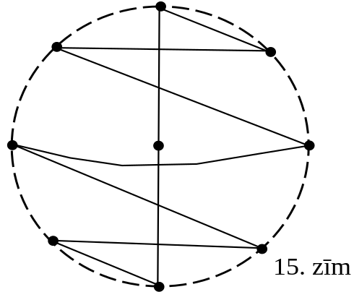
Tur 9-stūra virsotnes attēlotas kā astoņstūra virsotnes un centrs, un līdz ar uzzīmēto līniju jāiedomājas arī tās attēli pagriezienos ap 8-stūra centru.
9.5. Atbilde: 8 monētas.
Risinājums. a) Apgriežot divus monētu pieciniekus bez kopējiem elementiem, uz augšu ir 8 ģerboņi.
b) izvēlamies 5 monētas, no kurām nekādas divas neatrodas blakus. Katrs gājiens aizskar tieši divas no tām. Tāpēc šādā monētu pieciniekā katrā gājienā "lašu" skaits vai nu nemainās, vai mainās par 2, tātad paliek nepāra skaitlis. Tātad katrā no abiem šādiem monētu pieciniekiem vienmēr uz augšu ir vismaz viens "lasis".

10.1. Pieņemsim, ka n dalās gan ar 999 999, gan ar 1 000 001. Tā kā
LKD(999 999, 1 000 001)=1, tad n dalās arī ar 999 999·1 000 001=10¹²-1. Bet tā nevar būt, jo desmitciparu skaitlis ir mazāks par 10¹²-1.
10.2. Atbilde: a) jā, b) nē.
Risinājums. a) ievērosim, ka 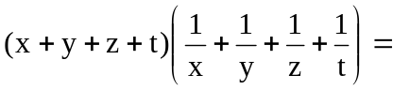
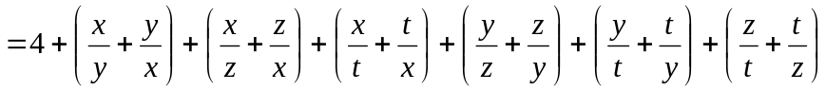.
Tā kā pozitīviem α ir spēkā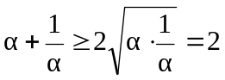, tad apskatāmā reizinājuma vērtība ir vismaz 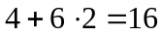. No tā seko uzdevuma apgalvojums.
b) apskatām piemēru 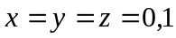; 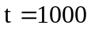.
10.3. Pieņemsim, ka siera gabalu masas ir .
Tad un .
No šejienes redzam: ja no sākuma vienā kaudzē novietojam m₁; m₃; m₅, bet otrā - m₂; m₄; m₆, tad pievienojam pirmajai kaudzei m₇ un sākam m₇ pakāpeniski "pārsūknēt" uz otro kaudzi, tad sākumā smagākā ir pirmā kaudze, bet beigās - otrā. Tāpēc būs tāds brīdis, kad abās kaudzēs būs vienādas masas. Šai brīdī redzams, kādos gabalos jāsagriež m₇.
10.4. Pieņemsim, ka rūtiņas malas garums ir 1. Apskatīsim vertikālās rūtiņu līnijas; tās sadala daudzstūri 2 trijstūros un kaut kādā daudzumā trapeču/ paralelogramu.
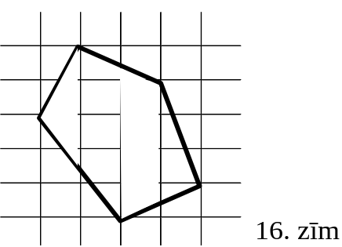
Daudzstūra kopējais laukums ir 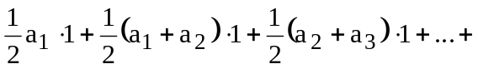
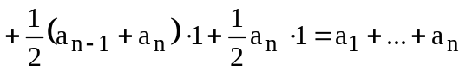. Tātad vertikālo līniju garuma summa ir vienāda ar daudzstūra laukumu. Tas pats attiecas uz horizontālo rūtiņu līniju garumu summu.
10.5. a) apskatām dotās punktu sistēmas izliekto apvalku. Ņemam vienu tā virsotni. Tās n-1 taisnes, kas iet caur šo virsotni un citiem n-1 punktiem, savā starpā nav paralēlas (skat 17.zīm.)
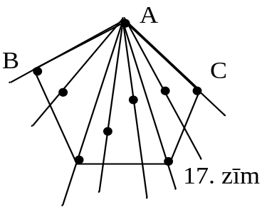
b) ja iepriekšējā risinājumā "malējās" taisnes ir AB un AC, tad taisne BC nav paralēla nevienai no pārējām n-1 taisnei; tāpēc to var ņemt par n-to taisni
c) ja dotie n punkti ir regulāra n-stūra virsotnēs, tad taisnēm, kas vilktas caur diviem no tiem, ir pavisam n dažādi virzieni. Tāpēc no tām nevar izvēlēties vairāk par n pa pāriem neparalēlām taisnēm.

11.1. Lemma. PA<AB.
Tiešām, pagarinām AP līdz krustpunktam A₁ ar malu BC. Vai nu ∠AA₁B≥90º, vai arī ∠AA₁C≥90º; varam pieņemt, ka ∠AA₁B≥90º. Tad trijstūrī AA₁B leņķis AA₁B ir lielākais leņķis, tātad pret to atrodas lielākā mala; tāpēc AB>AA₁>AP. Otrā gadījumā AB=AC>AA₁>AP.
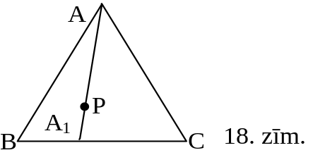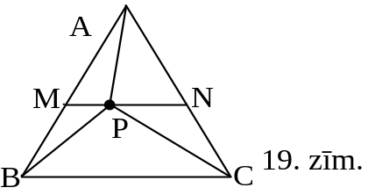
Tagad atrisināsim uzdevumu.
a) no lemmas PA<a, PB<a, PC<a, kur a – regulārā trijstūra malas garums. Saskaitot šīs nevienādības, iegūstam vajadzīgo.
b) novelkam MN||BC; tad ΔMAN ir regulārs. No trijstūra nevienādības seko BP+CP<(BM+MP)+(CN+NP), tātad
BP+CP<BM+CN+MN (1)
No lemmas seko
AP<AM (2)
Saskaitot (1) un (2) un ievērojot, ka MN=AN, iegūstam
BP+CP+AP<BM+CN+MN+AM= =(BM+AM)+(CN+AN)=BA+AC=2∙AB, k.b.j.
11.2. Ievērosim, ka katram n>0 pastāv vienādība
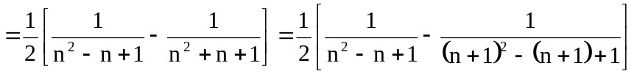
Saskaitot šīs vienādības pie n=1; 2; 3; ...; 2007, iegūstam, ka novērtējamās summas vērtība ir 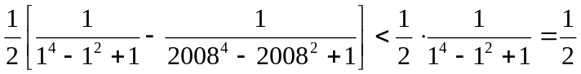, k.b.j.
11.3. Apzīmējam 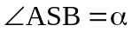. Saskaņā ar teorēmu par pieskares garuma kvadrātu mums pietiek pierādīt, ka SM·SA=SN·SD.
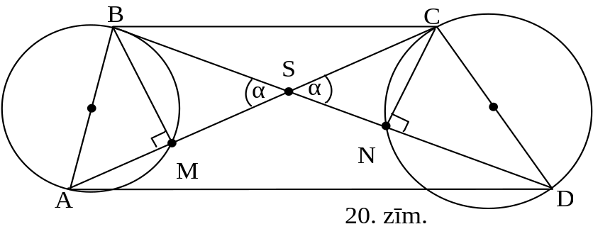
Tā kā SM=SB·cosα un SN=SC·cosα, pietiek pierādīt, ka SB·SA·cosα= SC·SD·cosα. Ja būtu cosα=0, tad α=90˚ un S atrodas uz abām riņķa līnijām – pretruna. Tātad pietiek pierādīt, ka SB·SA= SC·SD jeb, ka 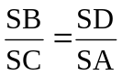. Tas seko no trijstūru ∆BSC un ∆DSA līdzības.
11.4. Apskatīsim to no patiesajiem darbiniekiem (P), kas saņem vislielāko algu. Ir vismaz 90 meļu (M), kas saņem lielāku algu, nekā viņš. Apskatīsim to no M, kas saņem vismazāko algu. Saskaņā ar iepriekšējo ir pats lielākais 89 citu meļi. No tā visa seko, ka meļu ir tieši 90.
Apskatīsim to no M, kas strādā visilgāk. Tātad ir vismaz 10 P (kuri strādā ilgāk par šo meli). Apskatīsim to no P, kurš strādājis vismazāko laiku; ir ne vairāk kā 9 citi P. Tātad patieso darbinieku ir tieši 10.
Tātad firmā strādā tieši 100 darbinieki.
11.5. Atbilde: a) nevar, b) var.
Risinājums. Pie n=13 vispirms nokrāsojam ar krustiņiem atzīmētās rūtiņas (skat. 21.zīm.)
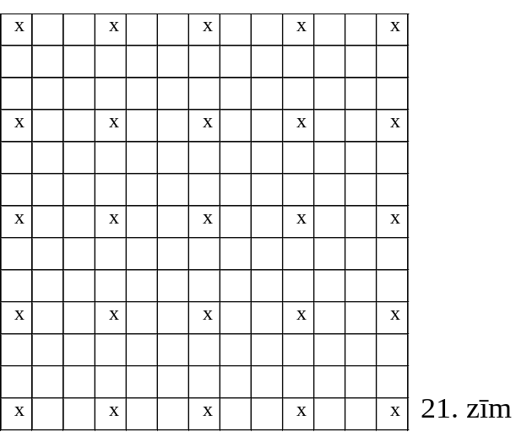
Pēc tam nokrāsojam 1x2 rūtiņas lielos taisnstūrus, kas tās „savieno”; pēc tam nokrāsojam baltos 2x2 rūtiņu kvadrātus.
Pie n=8 apskatīsim to kvadrātā iekšā esošo rūtiņu malu skaitu, kam abās pusēs ir melnas rūtiņas. Sākumā tas ir 0; beigās tam jābūt 2·7·8, t.i., nav jādalās ar 3. Bet viegli pārliecināties, ka ar katru gājienu šis skaits mainās par 0, par 3 vai par 12, tātad vienmēr dalās ar 3. Tātad prasītā nokrāsošana nav iespējama.

12.1. Viegli pārliecināties, ka punkti A, B, K, N, M atrodas vienādos attālumos no iekrāsotās rūtiņas centra, tātad atrodas uz vienas riņķa līnijas. Tātad apskatāmie leņķi ir ievilkti leņķi, kas balstās uz vienu un to pašu loku.
Iespējami ļoti daudzi citi risinājumi.
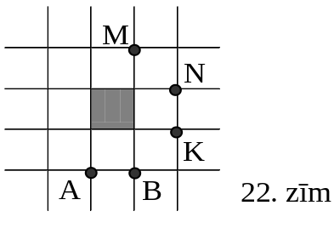
12.2. Apzīmējam f(x)=x³-6x²+7x-1. Tā kā f(0)<0, f(1)>0, f(2)<0, f(1000)>0, tad pa vienai saknei ir intervālos (0;1), (1;2), (2;1000). Vairāk sakņu 3. pakāpes vienādojumam nevar būt.
Apzīmējam saknes ar x₁; x₂; x₃. Tad (x-x₁)(x-x₂)(x-x₃)≡x³-6x²+7x-1. Tāpēc x₁x₂x₃=1 un x₁x₂+x₁x₃+x₂x₃=7. Tātad tilpums ir 1 un virsmas laukums ir 14.
12.3. Atbilde: nē, nevar.
Risinājums. Ja sarkana figūriņa stāv pa kreisi no baltas (ne noteikti blakus), teiksim, ka šis figūriņu pāris ir vēlams. Sākumā vēlamo pāru ir 0, beigās jābūt 1 vēlamam pārim. Viegli pārbaudīt, ka ar katru gājienu vēlamo pāru skaits mainās par pāra skaitli. (Ja, piemēram, pievieno 2 baltas figūriņas vietā, no kuras pa kreisi ir n sarkanas, tad vēlamo pāru skaits aug par 2n; līdzīgi analizē trīs pārējos gadījumus.)
Tātad vēlamo pāru vienmēr ir pāra skaits, un uzdevumā prasītais nav sasniedzams.
12.4. Atbilde: a) nevar, b) var.
Risinājums. Piemēram, pie n=12 skat. 23. zīm.
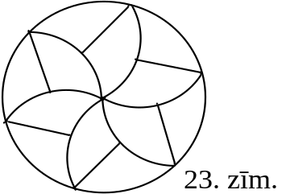
Pierādīsim, ka pie n=2 prasītais nav izdarāms. Pieņemsim no pretējā, ka tas izdevies. Tad novilkta tikai viena dalījuma līnija; pieņemsim, ka A un B ir tās kopīgie punkti ar dotā riņķa robežu.
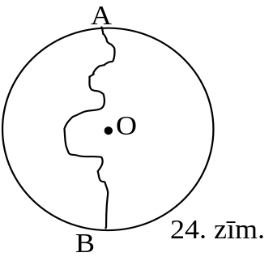
Ja A un B nav diametrāli pretēji punkti, tad vienā daļā ir divi punkti, starp kuriem attālums ir riņķa diametrs, bet otrā daļā tādu punktu nav, tāpēc daļas nav vienādas. Tāpēc A un B jābūt diametrāli pretējiem punktiem. Tad katrā daļā ir tieši viens punktu pāris (A,B), starp kuriem attālums vienāds ar riņķa diametru; tāpēc savietojot daļas tā, lai tās sakristu, vai nu A sakrīt ar A un B ar B, vai arī A ar B un B ar A. Bet tad daļas kopumā nesakrīt, jo viena no tām satur centru O, bet otra – nē. Tātad mūsu pieņēmums ir nepareizs.
12.5. Izmantosim matemātisko indukciju. Pie n=1 un n=2 apgalvojums acīmredzami pareizs. Pieņemsim, ka tas pareizs pie n<k, un apskatīsim gadījumu, kad n=k. Pieņemsim, ka kreisajā rindas galā jābūt 1.sējumam utt.; labajā galā jābūt n-tajam sējumam.
Attēlosim situācijas tā, kā parādīts 25.zīm.: zem svītras norādītas sējumu atrašanās vietas, virs svītras – to sējumu numuri, kas kādā brīdī atrodas atbilstošajās vietās (sējumu numuri apvilkti ar aplīšiem):
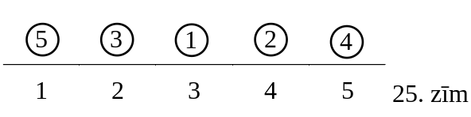
Sāksim „bīdīt” k-to sējumu pa labi, mainot to ar kārtējiem kaimiņiem, kamēr kārtējās maiņas rezultātā kārtējais kaimiņš „nedraud” nostāties savā vietā. Ja šāda iespēja parādās, šķirojam gadījumus:
A. Šīs maiņas rezultātā arī k-tais sējums nostātos savā vietā. Tad šo maiņu izdarām. Rezultātā (k-1)-ais un k-tais sējumi ir savās vietās, bet citi sējumi – joprojām nē. Esam ieguvuši situāciju ar n=k-2 un varam atsaukties uz induktīvo hipotēzi.
B. Radusies situācija, kas attēlota 26.zīmējumā: visi tālākie sējumi līdz rindas galam atrodas vienu vietu pa labi no savas īstās vietas (patiesībā A gadījums ir B gadījuma speciālgadījums):
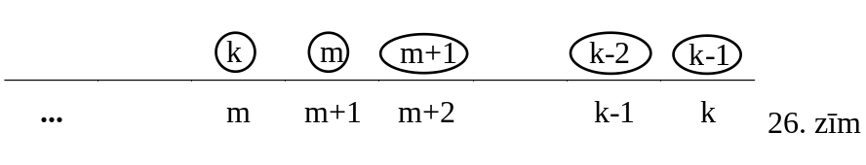
Tad mainām k-to sējumu tālāk līdz galam. Rezultātā sējumi , 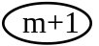,..., 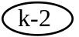, ,  nonāk savās vietās rindas labajā galā, bet pirmie m-1 sējumi joprojām nav savās vietās. Atkal varam izmantot induktīvo hipotēzi.
C. Radusies situācija, kad t sējumi, kas ir pa labi no k-tā sējuma pašreizējās pozīcijas, atrodas vienu vietu pa labi no savas īstās vietas, bet (t+1)-ais sējums – nē (27.zīm.):
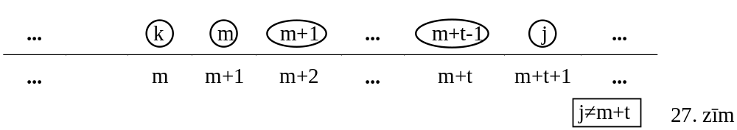
Skaidrs, ka j≠ m+t; m+t-1; m+t-2; ...; m+1; m. Tāpēc varam sējumu  „nosūtīt” pa kreisi, kamēr tas samainās ar . Rezultātā neviens sējums nav no jauna nonācis īstajā vietā, bet pabīdījies vienu vietu pa labi. Līdzīgi turpinām, kamēr iestājas A vai B gadījums.
Induktīvā pāreja izdarīta.

